3.1. Вертикальне планування майданчика
Вертикальне планування майданчика полягає у виїмці ґрунту (в зоні виїмок), переміщенні його до зон насипу, відсипання і ущільненні в насипі відповідно до вимог проекту планування і забудови, забезпечення стоку води, влаштування проїздів тощо.
Планування майданчика може виконуватися під природний ухил, задану відмітку, заданий ухил, нульовий баланс.
При плануванні під природний ухил необхідно тільки зрізати невеликі горби і засипати западини.
При плануванні під задану відмітку – на плані ділянки указують відмітку проектної площини в якій-небудь точці майданчика.
При плануванні під нульовий баланс – червону відмітку знаходять таким чином, щоб об'єми виїмок і насипів були рівними. Такий спосіб планування є найбільш економічним, оскільки весь ґрунт, вироблений на виїмці, укладається в насип.
Проектні відмітки майданчиків, будівель і споруд, належить визначати з урахуванням:
а) збереження, по можливості, природного рельєфу;
б) якнайменшої різниці між об'ємами виїмок і насипів по чергам будівництва і по майданчику в цілому;
в) рівня ґрунтових вод на майданчику будівництва;
г) відведення атмосферних вод з майданчика будівництва;
Ухили майданчика повинні прийматися не менше 0,003 і не більше: для ґрунтів глинистих – 0,05, піщаних – 0,03, для тих, що легко розмиваються (лес, дрібнозернисті піски) – 0,01.
Рівень підлоги першого поверху будівель повинен бути, як правило, вище планувальної відмітки не менше, ніж на 15см.

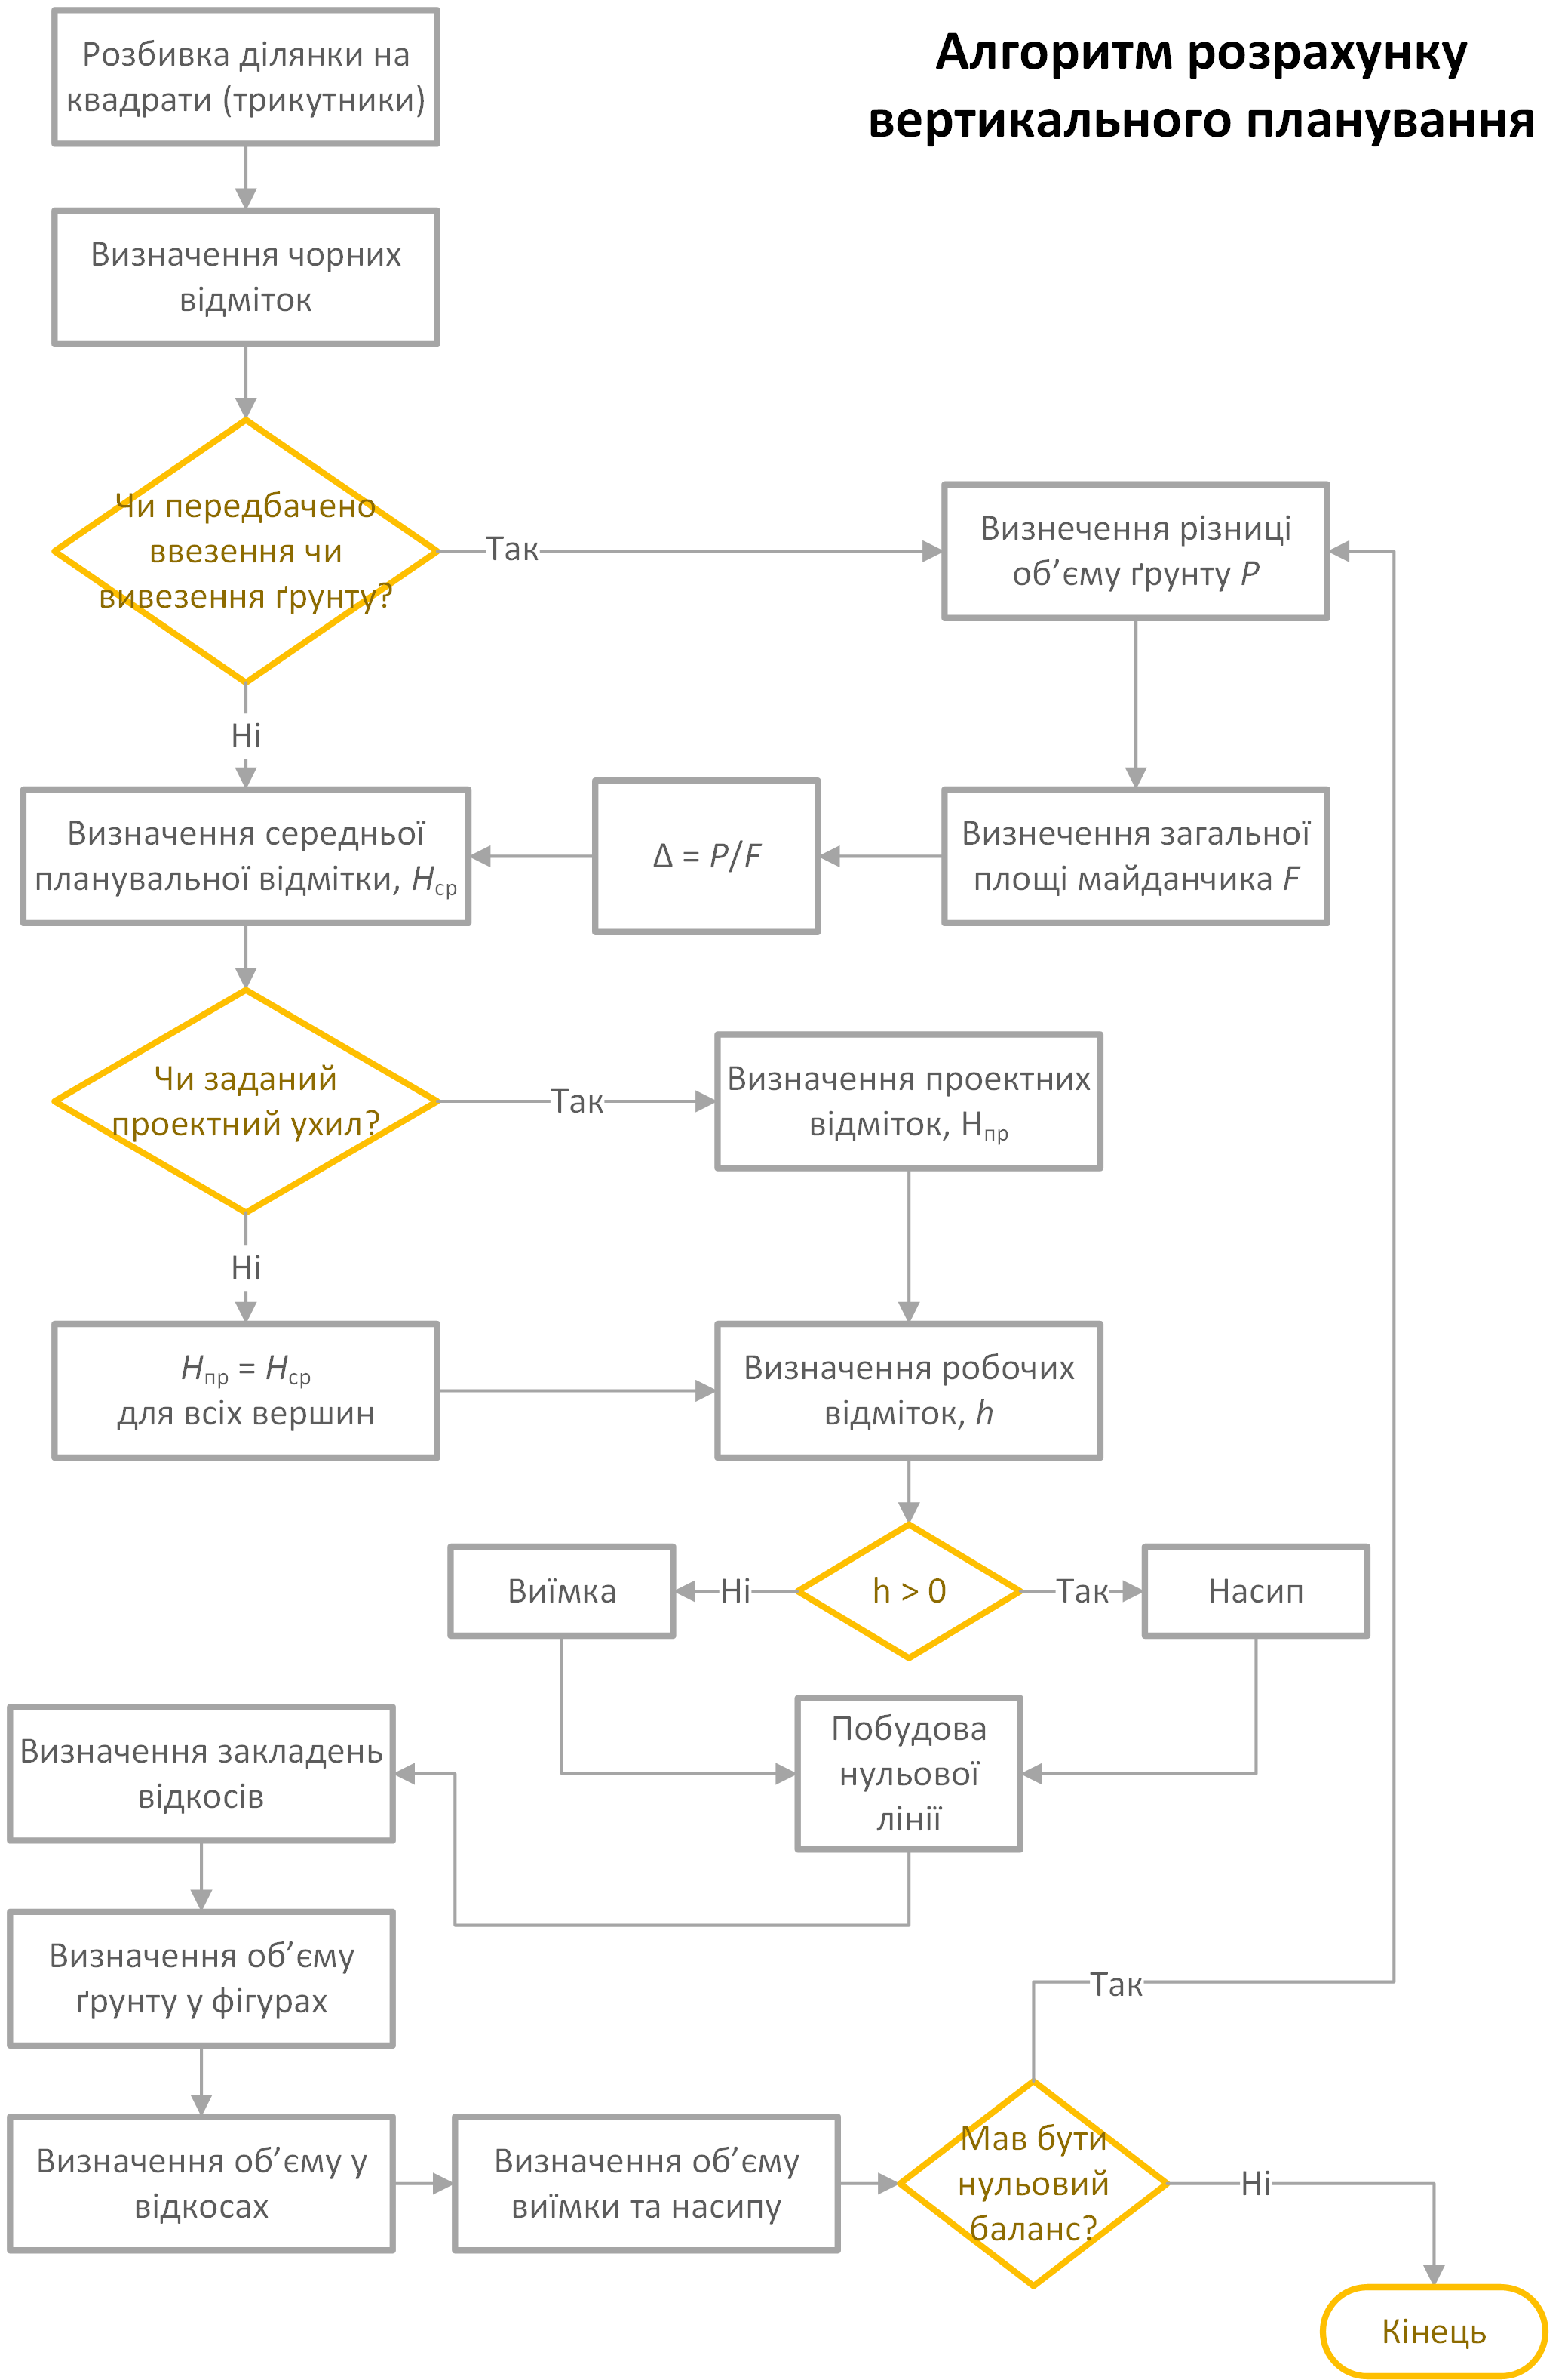

3.1.1. Підрахунок об'ємів земляних мас при
вертикальному плануванні майданчика
Для підрахунку земляних мас у фігурах виїмки і насипу, при плануванні майданчика, необхідно визначити чорні, планувальну червону, робочі і середні робочі відмітки.

Визначення чорних відміток вершин квадратів
На план майданчику наносять планувальну сітку, яка ділить майданчик на квадрати з розмірами сторін від 10 до 100 м в залежності від величини планувального майданчика, рельєфу місцевості і необхідної точності підрахунку. Чим спокійніше рельєф, тим більшою може бути сторона квадрата. Квадрати нумеруються. Вершини квадратів позначаються буквою «Н» з числовим індексом в якому перша цифра позначає номер горизонтального ряду, а друга – порядковий номер точки в горизонтальному ряді, наприклад Н₁₁ Н₁₂ і т.д. (див. рис. 2).

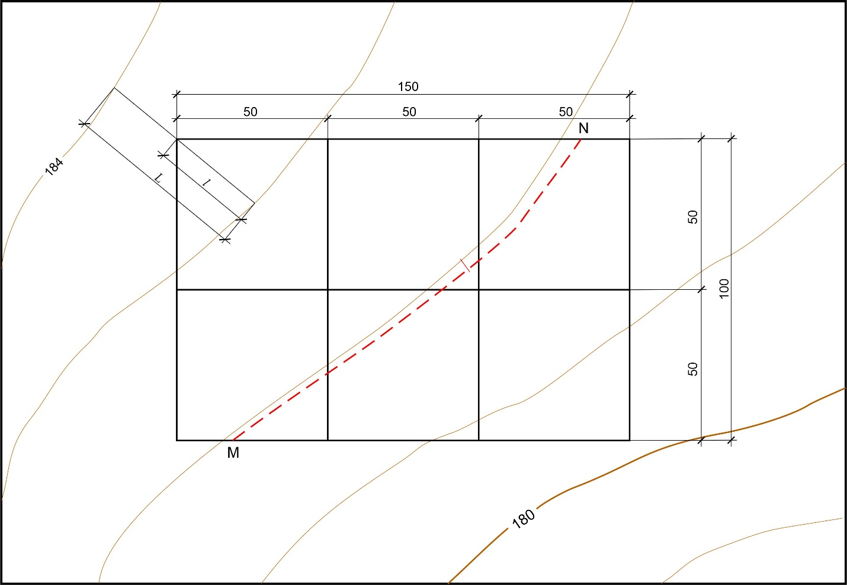
Рис. 2. Визначення відміток вершин квадратів

В кутках планувальної сітки виставляють чорні відмітки (відмітки місцевості), їх визначають шляхом інтерполяції, користуючись горизонталями.
ПРИКЛАД: Визначити чорну відмітку вершини Н₁₁ квадрату 1 (рис.3).
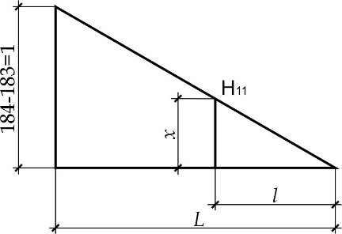
Рис. 3. Визначення чорних відміток вершин квадрату

Чорні відмітки, що знаходяться між двома горизонталями, визначають таким чином.
Через вершину Н₁₁ проводимо пряму лінію аb, (перпендикулярно до го-горизонталі) що сполучає дві суміжні горизонталі 183 і 184 і вимірюємо відрізок l і L. Якщо на відстані L перевищення складає z (тобто різниця відміток горизонталей рівна 184 – 183 = 1 м), то на відстані l від горизонталі 183 до точки Н₁₁ перевищення визначається з відношення (1).
$$\frac{z}{L}=\frac{x}{l}⇒x=\frac{z∙l}{L}$$ | (1)
Чорна відмітка вершини Н₁₁ буде дорівнювати
$$H_{11}=183+\frac{zl}{L}=21+\frac{l\left(183-184\right)}{L}$$
Окрім чорних відміток, в тих же кутках (в чисельнику) виставляють червоні (планувальні) і робочі відмітки.
Величина червоних відміток залежить від виду планування. Вид, у свою чергу, визначається умовами рельєфу, економічними міркуваннями або спеціальними вимогами і може бути наступним: під природний
нахил, задану відмітку, нульовий баланс.

3.1.2. Визначення середньої відмітки площини планування
способом квадратних призм з нульовим балансом земляних мас
При плануванні з нульовим балансом земляних мас, використовуючи спосіб квадратних призм, проектна відмітка (Н_{сер}) визначається за формулою (2):
$$H_{сер}=\frac{\sum{H_{1}}+2\sum{H_{2}}+3\sum{H_{3}}+4\sum{H_{4}}}{4n}$$ | (2)
де $\sum{H_{1}}$ – сума відміток вершин квадратів, що знаходяться в кутах майданчику, м;
$\sum{H_{2}}$ – сума відміток вершин квадратів, що розміщені по периметру майданчику (без кутових) кожна пара яких має спільну вершину (сходяться два кути), м;
$\sum{H_{3}}$ – сума відміток вершин всіх інших квадратів, кожна з яких має спільну позначку, що належить трьом суміжним квадратам, м;
$\sum{H_{4}}$ – сума відміток вершин всіх інших квадратів, кожна з яких має спільну позначку, що належить трьом суміжним квадратам, м;
$n$ – кількість квадратів.

Проектна відмітка (Н_{сер}) наноситься на план майданчика (рис.2) пунктирною лінією (MN), чим визначається межа виїмки та насипу планування – лінія нульових робіт. Квадрати нумеруються, площа виїмки покривається косим штрихуванням.
При плануванні майданчика з нахилом в одну сторону, проектні відмітки в кутках квадратів () визначаються за формулою (3):
$$H_{чер(у)}=H_{сер}±i∙l$$ | (3)
де: H_{сер} – планувальна відмітка майданчика без ухилу;
і – запланований ухил майданчика;
l – відстань від планувальної відмітки (Н_{сер}) до точки, в якій визначається уточнена планувальна відмітка $H_{чер(у)}$.

3.1.3. Визначення робочих відміток вершин квадратів
Робочі відмітки кожної вершини квадрата визначаються як різниця між червоною () і чорною () відмітками за формулою (4):
$$h_{роб}=H_{чер}-H_{чорн}$$ | (4)
Прийнято вважати позитивними (+) робочі відмітки насипів і негативними (-) робочі відмітки виїмок. Отже, при позитивних відмітках необхідно робити підсипання, при негативних – виїмку ґрунту. Дані за визначенням робочих відміток і об'ємів земляних робіт заносяться в табл. 3.
Середня робоча відмітка квадрата або фігури визначається по формулі (5):
$$h_{сер}=\frac{h_{1}+h_{2}+h_{3}+h_{4}+…+h_{n}}{n}$$ | (5)
де $h_{1}+h_{2}+h_{3}+h_{4}+…+h_{n}$ – робочі відмітки вершин квадрату або фігури.
n – кількість позначок в квадраті чи фігурі.

3.1.4. Підрахунок основних об'ємів земляних мас у фігурах
Об'єм фунта в окремих квадратах або фігурах визначається за формулою (6), а результати заносяться в табл. 3.
$$V=h_{сер}∙F$$ | (6)
де h_{cеp} – середня робоча відмітка квадрата або фігури;
F – площа квадрата або фігури, м².

Таблиця 3
Підрахунок основних об'ємів земляних мас
при вертикальному плануванні майданчика

№ фігури | Робочі відмітки вершин квадратів або фігур |  |  |  |  | середня робоча відмітка фігури h_{сер}, м | Площа фігури, м² | Об'єм ґрунту, м³
 | h₁ | h₂ | h₃ | h₄ | h₅ |  |  | Виїмка | Насип
 |  |  |  |  |  |  |  | Σ | Σ
Баланс ґрунту

3.1.5. Підрахунок об'ємів ґрунту в укосах насипу і виїмках
Для підрахунку об'ємів фунта в укосах насипу і виїмки, по периметру планованого майданчика в кутках квадратів наносяться робочі відмітки (h_{p}) і відповідно до модуля укосу m для даного ґрунту визначаємо величину закладання укосу l в кожній вершині квадрату, шляхом множення перетинів робочих відміток h_{p} на модуль укосу m ($l=h_{р}∙m$) і в масштабі відкладаємо отримані значення по периметру майданчика у вершинах квадратів. Потім плавною ламаною лінією викреслюємо контур укосів, з'єднавши вершини отриманих значень для насипу і виїмки (рис. 4).

Об'єм ґрунту в укосах насипу або виїмки в межах кожної фігури або квадрата можна підраховувати по формулах (7, 8 і 9).
1. Для кутових укосів (тип 1) рис. 5а.
$$V=±\frac{m^{2}h^{3}}{3}$$ | (7)
де m – крутизна укосу (модуль укосу);
h – робоча відмітка кута майданчика, м;

2. Для укосів типу 2 (рис. 5б)
$$V=\frac{am}{4}(h_{1}^{2}+h_{2}^{2})$$ | (8)
де а – сторона квадрата, м;
h₁, h₂ – робочі відмітки вершин квадратів (сусідніх), розташованих по периметру майданчика, м;

3. Для укосів з однією нульовою робочою відміткою (тип 3) рис. 5в.
$$V=\frac{a_{1}mh^{2}}{6}$$ | (9)
де а₁ - частина сторони квадрата від робочої відмітки до нульової точки, м.

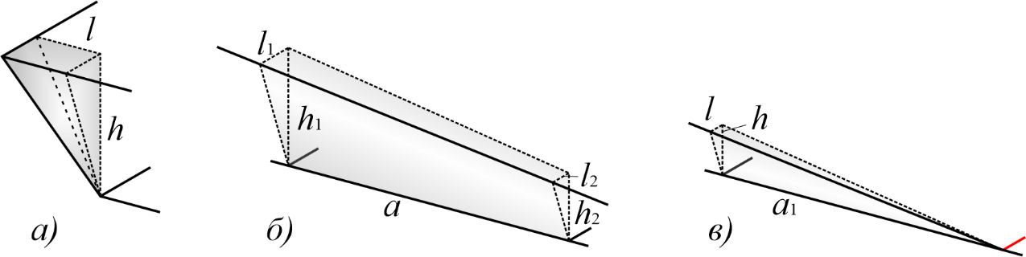
Рис. 5. Типові фігури укосів виїмки та насипу.

Складаємо таблицю 4 загальних об'ємів земляних мас по вертикальному плануванню майданчика.

Таблиця 4
№ п/п | Найменування об'ємів | Кількість
 |  | Виїмка | Насип
1 | Основні об'єми на майданчику
2 | Додаткові об'єми в укосах
 | Всього
 | Баланс ґрунту
 | Розбіжність в об'ємах

Ураховуючи неточності і помилки при обчисленні чорних відміток методом інтерполяції, розбіжність в об'ємах насипу і виїмки вважати допустимим в межах ±5%.
$$\frac{V_{н}-V_{в}}{max⁡(V_{н};V_{в})}⋅100\%$$ | (10)

Якщо розбіжність в об'ємах виїмки і насипу склала більше ±5%, робиться поправка до планувальної відмітки, обчисленої по формулі (2).
Ця поправка до планувальної відмітки визначається по формулі (11):
$${Н_{чер}}_{(ут)}=Н_{сер}±\frac{V_{д}}{ΣF}$$ | (11)
де ${Н_{чер}}_{(ут)}$ – уточнена планувальна відмітка для майданчиків;
$Н_{кр}$ – планувальна відмітка;
$V_{д}$ – об’єм надлишку чи недостачі ґрунту, м³;
$ΣF$ – площа майданчику, що планується.
Якщо переважає насип, то $\frac{V_{д}}{ΣF}$ необхідно брати із знаком мінус (-), а якщо переважає виїмка – із знаком плюс (+).
Після знаходження уточненої планувальної відмітки всі розрахунки за визначенням робочих відміток і об'ємів ґрунту проводять повторно.

Ґрунт, якого бракує для насипу, завозиться автосамоскидами з суміжної ділянки. Зайвий ґрунт вивозиться. В разі рівності об'ємів вийде, так званий «нульовий баланс». При влаштуванні насипу, ґрунтової подушки, зворотної засипки ґрунт треба ущільнити до середнього значення коефіцієнта щільності ґрунту (γ_{ск}) ρ_{d}=l,65-1,7 т/м³) в цілях отримання мінімального значення коефіцієнта фільтрації. Необхідна кількість ґрунту за об’ємом розраховується виходячи з середнього значення густини (об’ємної ваги скелета).
Необхідний об'єм (V_{Т}) ґрунтового матеріалу при влаштуванні майданчика обчислюється за формулою:
$$V_{Т}=V_{н(n)}⋅\frac{K_{n}}{K_{o}}≈1,15⋅V_{н(n)}$$ | (12)
де V_{T} – необхідний об’єм ґрунту для влаштування насипу, ґрунтової подушки, ущільнення ґрунту при зворотній засипці, м³;
$V_{н(n)}$ – об’єм насипу ґрунтової подушки, зворотної засипки, м³;
$\frac{K_{n}}{K_{o}}$ – коефіцієнт ущільнення ґрунту (К_{у}) К_{у} = 1,15÷1,21;
$K_{n}$ – коефіцієнт первинного збільшення об’єму даного ґрунту після розробки %;
$K_{o}$ – залишкове розпушування фунта %; (ЕНиР, 2 стор. 206): (додаток 7).

